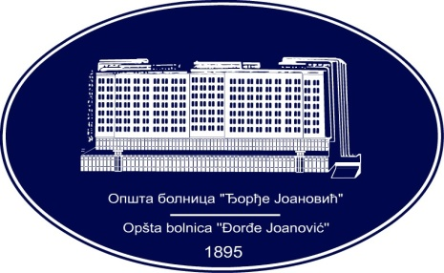 | REPUBLIKA SRBIJA - AP VOJVODINA  OPŠTA BOLNICA “Đorđe Joanović”  Zrenjanin, ul. Dr Vase Savića br. 5  Tel: (023) 536-930; centrala 513-200; lokal 3204  Fax: (023) 564-104  PIB 105539565 matični broj: 08887535  Žiro račun kod Uprave za javna plaćanja 840-17661-10  E-mail: bolnicazr@ptt.rs www.bolnica.org.rs
Zrenjanin,. 30.06.2017. god.
Del. broj: 13 – 1252

Predmet: Pojašnjenje konkursne dokumentacije za javnu nabavku broj JNMV 17/2017 – OPERACIONI ČARŠAVI

Dana 28.06.2017. godine dostavljen nam je zahtev za pojašnjenje konkursne dokumentacije za javnu nabavku JNMV 17/2017 – OPERACIONI ČARŠAVI
PITANJE 1:
- Pošto na tržištu ima samo platno širine 150 cm sa odgovarajućim karakteristikama , interesuje nas da li bi bilo prihvatljivo da ponuđeni čaršav bude sa štepom , odnosno da se tražena širina dobije spajanjem materijala širine 150 cm .
ODGOVOR 2:
Komisija za predmetnu javnu nabavku razmatrajući zahtev potencijalnog ponuđača konstatovala je sledeće:
Prihvata se sugestija potencijalnog ponuđača. Čaršav može da bude sa štepom, ali da taj isti štep bude maksimalno obrađen, kako prilikom pranja, peglanja taj isti štep ne podleže pucanju, cepanju, kao i da bude udaoban za pacijente.

KOMISIJA ZA JNMV 17/2017

U vezi konkursne dokumentacije za JNMV 17/2017 - Operacioni čaršavi , molimo Vas da razmotrite sledeće :
- Pošto na tržištu ima samo platno širine 150 cm sa odgovarajućim karakteristikama , interesuje nas da li bi bilo prihvatljivo da ponuđeni čaršav bude sa štepom , odnosno da se tražena širina dobije spajanjem materijala širine 150 cm .

